**【20410　手續費收費/優惠查詢】**

**壹、交易介紹**

|  |  |
| --- | --- |
| 原交易代號 | 原交易名稱 |
| T792 | 存匯手續費收費優惠查詢暨登錄 |
| TB70-1 |  |
| TB70-2 |  |
| TB70-3 |  |
| T293-5 |  |

‧整合原交易如上。

‧可查詢存匯業務收費標準、優惠內容、自動化通路手續費、存款利率、薪資雇主資料變更

紀錄、財富管理顧客身分別、優惠身分變更紀錄。

**貳、執行路徑**

查詢→存戶資料查詢→手續費收費/優惠查詢

**參、操作及業務規則說明**

**一、作業類別：1.手續費優惠查詢**

「統一編號」與「帳號」擇一輸入點擊【執行】按鈕， 系統會帶出顧客戶名、存匯手續費優惠以及自動化通路手續費（採擇優計算），如需顯示歸戶所有優惠類別請點選【登錄優惠類別查詢】，若為理財會員身分可點選【理財會員存匯業務收費查詢】查詢相關收費內容，如需列印請點擊【列印】按鈕。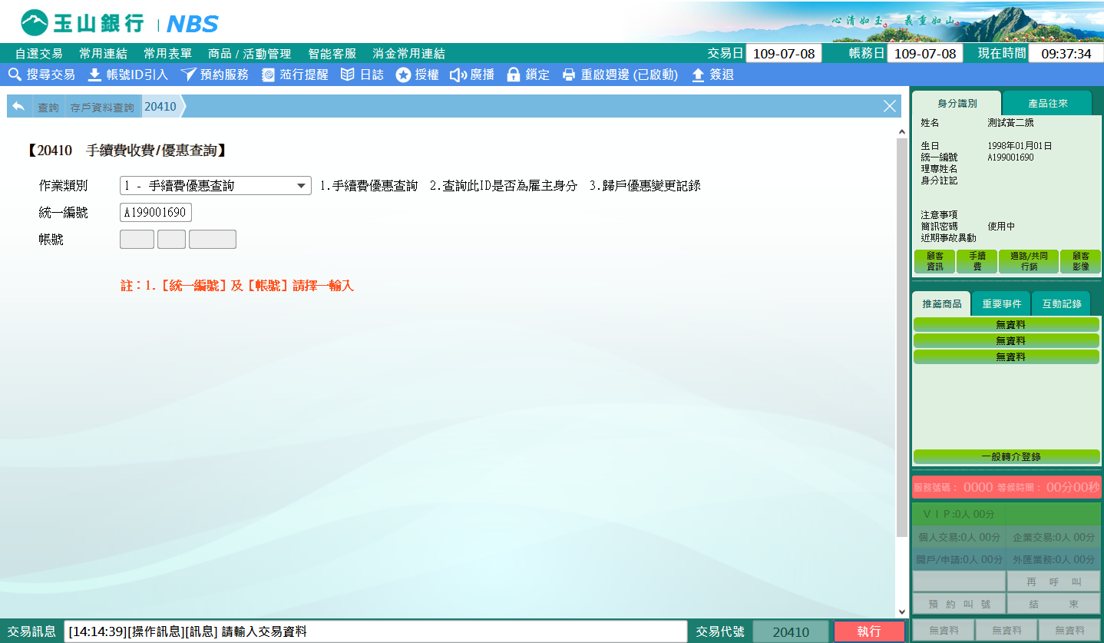

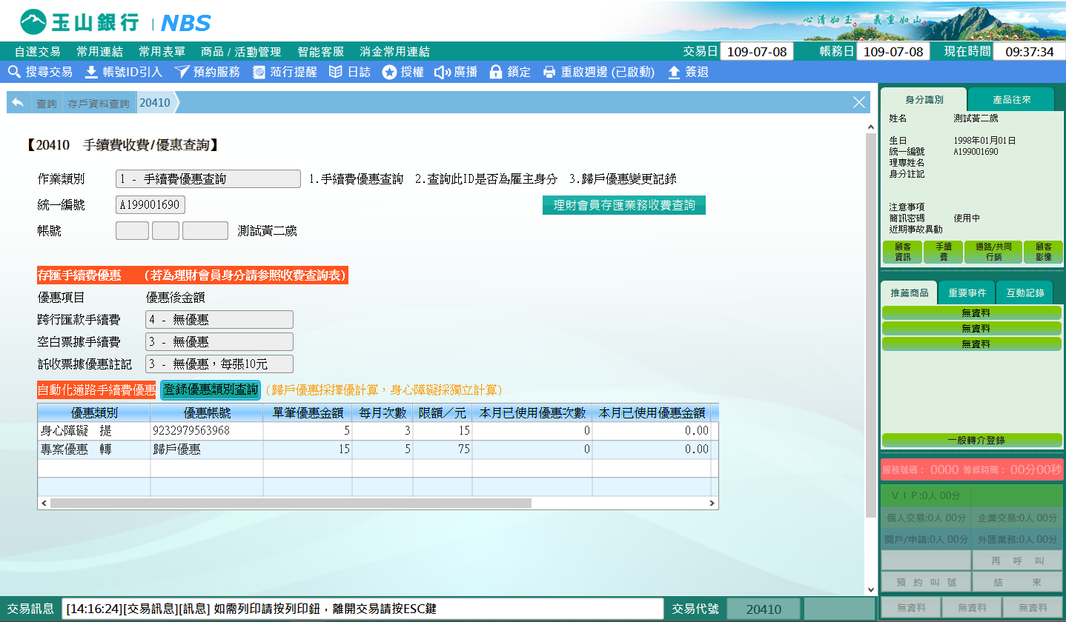

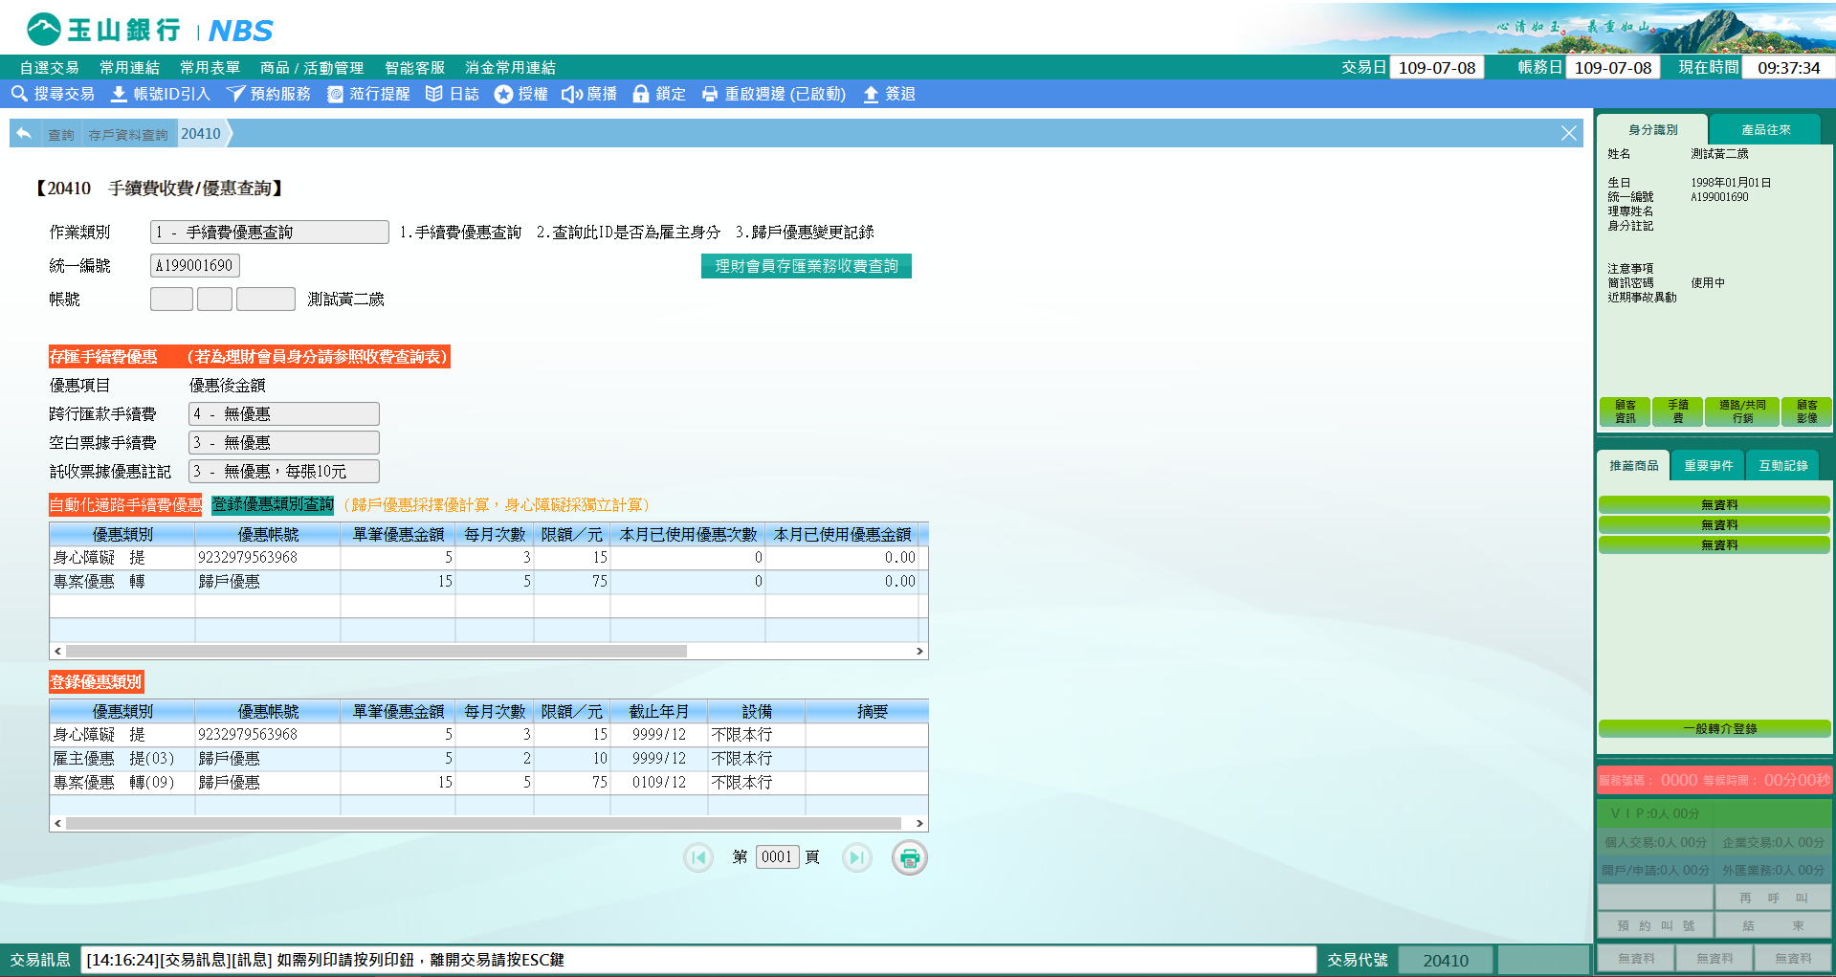

**二、作業類別：2.查詢此ID是否為雇主身分**

　　「統一編號」與「帳號」擇一輸入點擊【執行】按鈕， 系統會帶出顧客「戶名」、「適用優利代碼」、「薪資利率」及「雇主資料變更紀錄」，如需列印請點擊【列印】按鈕。

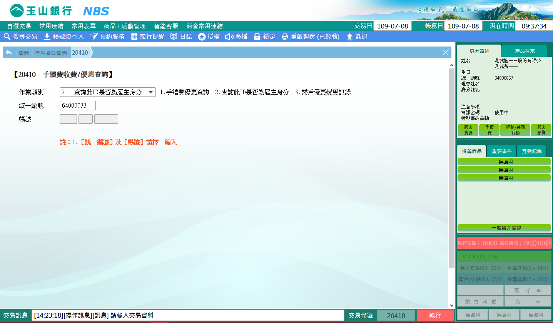

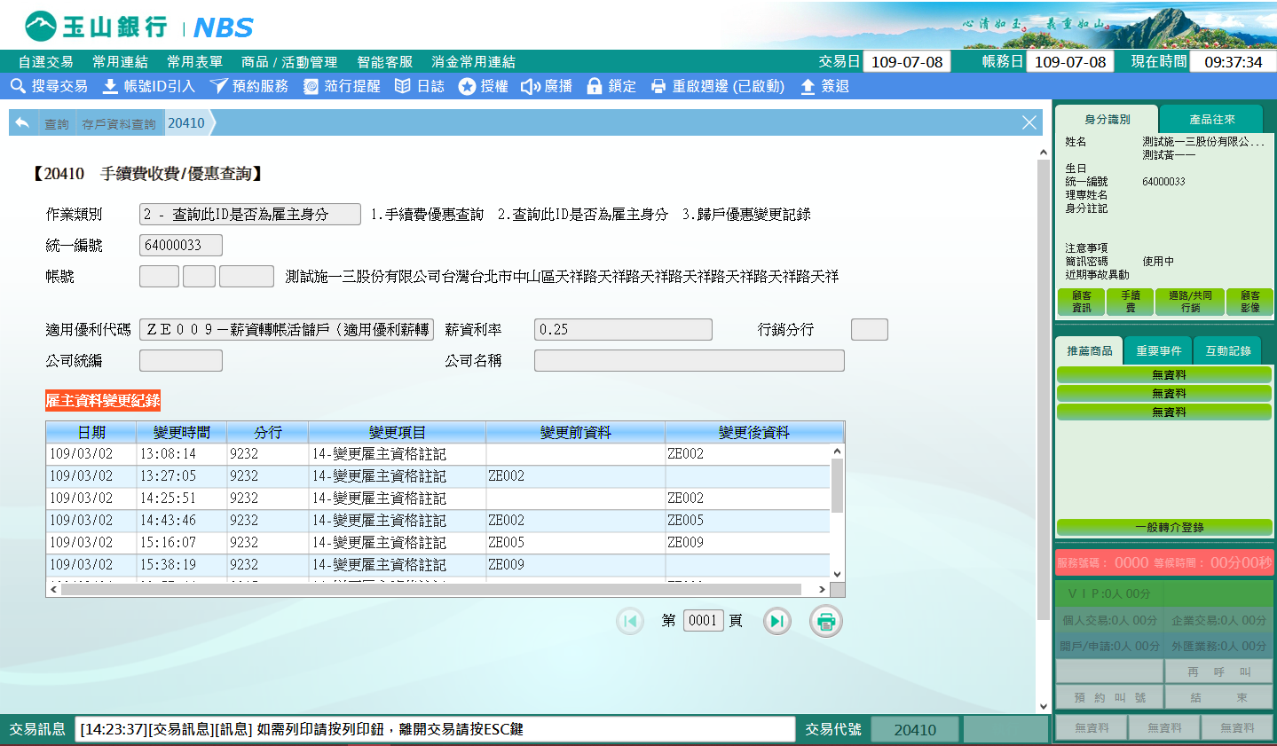

**三、作業類別：3.歸戶優惠變更紀錄**

「統一編號」與「帳號」擇一輸入點擊【執行】按鈕， 系統會帶出顧客「戶名」及「優惠變更紀錄」，跨提跨轉手續費之變更紀錄都可在此查詢，點選「?」可瞭解優惠變更呈現說明。

